**КИЇВСЬКИЙ НАЦІОНАЛЬНИЙ УНІВЕРСИТЕТ**

**імені ТАРАСА ШЕВЧЕНКА**



**ФАКУЛЬТЕТ ІНФОРМАЦІЙНИХ ТЕХНОЛОГІЙ**

**Кафедра прикладних інформаційних систем**

**Звіт до лабораторної роботи №4**

**з курсу**

**«Інтелектуальний аналіз даних»**

*студента 3 курсу*

*групи ПП-33*

*спеціальності 122 «Комп'ютерні науки»*

*ОП «Прикладне програмування»*

*Чернецький Р.В*

**Київ – 2022**

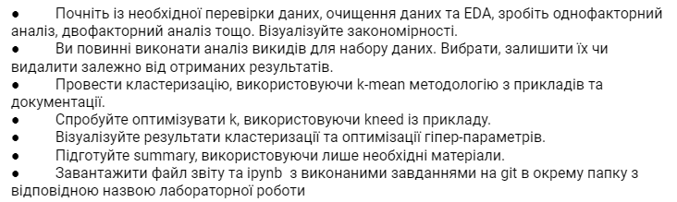**Завдання:**

**Хід роботи**

1.Проведемо необхідні перевірки та очищення даних

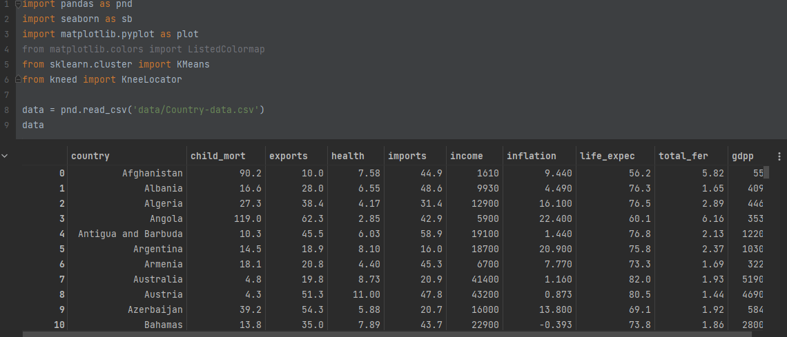

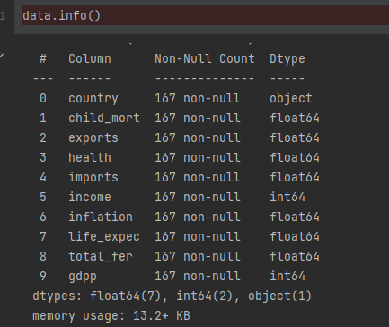

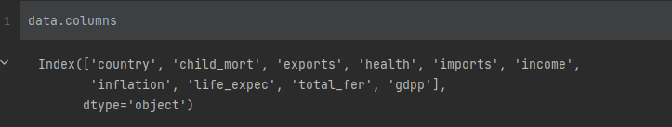

2. Зробимо однофакторний аналіз

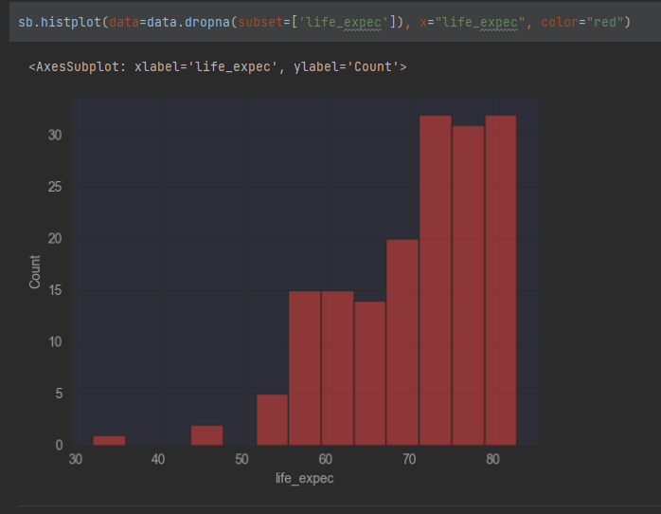

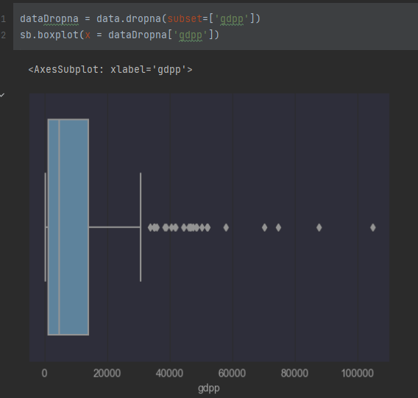

3.Зробимо двохфакторний аналіз

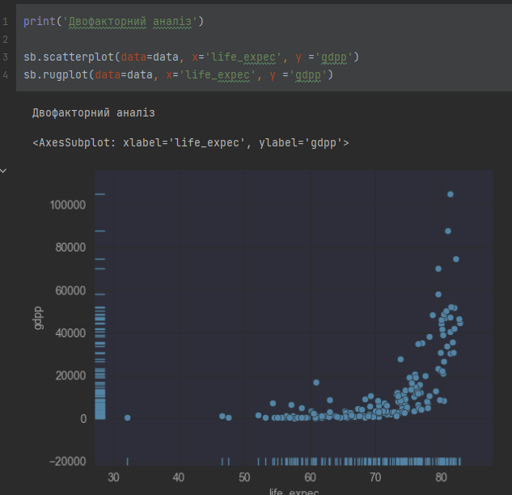

3. Проведемо кластерізацію, використовуючи k-mean

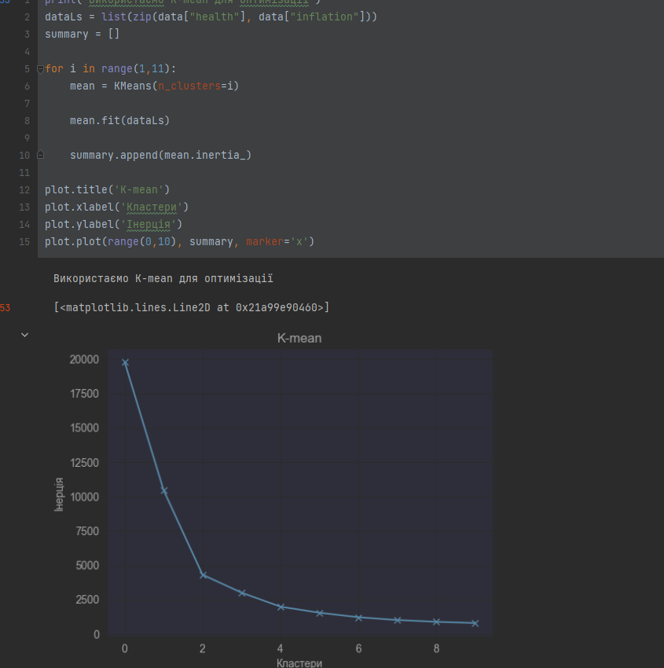

4. Проаналізуємо отримані дані по показникам

